Высококачественный глюкозный сироп для кондитерского производства компании LAPED
Появился высококачественный глюкозный сироп для кондитерского производства компании LAPED (Италия). Сироп отличается абсолютной прозрачностью, т.е. не имеет привкуса лекарств и медового оттенка, а это значит, что он очень чистый. Самостоятельно в условиях кондитерского производства такой сироп произвести практически невозможно.
Сироп имеет сладость 44 единицы по отношению к сахарозе.
Идеально подходит для приготовления карамели по традиционным рецептурам (без использования изомальта), кремов, а также покрытий типа «ганаш» и «гляссаж».
Попробуйте приготовить гляссажную шоколадную глазурь с применением глюкозного сиропа:
Молоко 3.5% - 300г
Сливки животные 35% - 300г
Глюкозный сироп - 600г
Желатин - 30 г
Шоколадная глазурь Топковер - 1000г
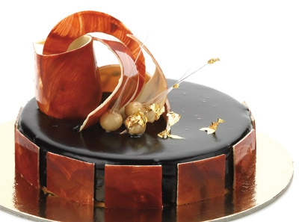
Ставим на плиту молоко, сливки и глюкозный сироп. Доводим до кипения, добавляем замоченный хорошо отжатый желатин и шоколадную глазурь. После всего готовое покрытие накрываем плёнкой. Можно использовать по мере необходимости.

